C.I. N°112/ 2025
Serra Talhada, 09 de Outubro de 2025.

Senhora Gerente,

Cumprimentando-a cordialmente, sirvo-me do presente para solicitar autorização para aquisição de confecção uniformes ( FARDAMENTOS ), a nível padrão da secretaria de saúde. Para os servidores da XI GERES Regional de Saúde – Outubro/ 2025.

Sem mais para o momento, atenciosamente subscrevo-me.

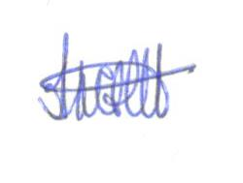
Tammy Angélica T. de Carvalho Alves
Coordenadora Administrativa e Financeira
XI GERES Mat. 279636-8

A: Sra. Karla Milene S.L.Cantarelli
Gerente XI GERES
Mat: 243.488-1

